**Tugas Perkalian dengan menggunakan cara berfikir ALU dan Manusia**

NAMA : ARI PURNOMO JATI

NIM : L200150116

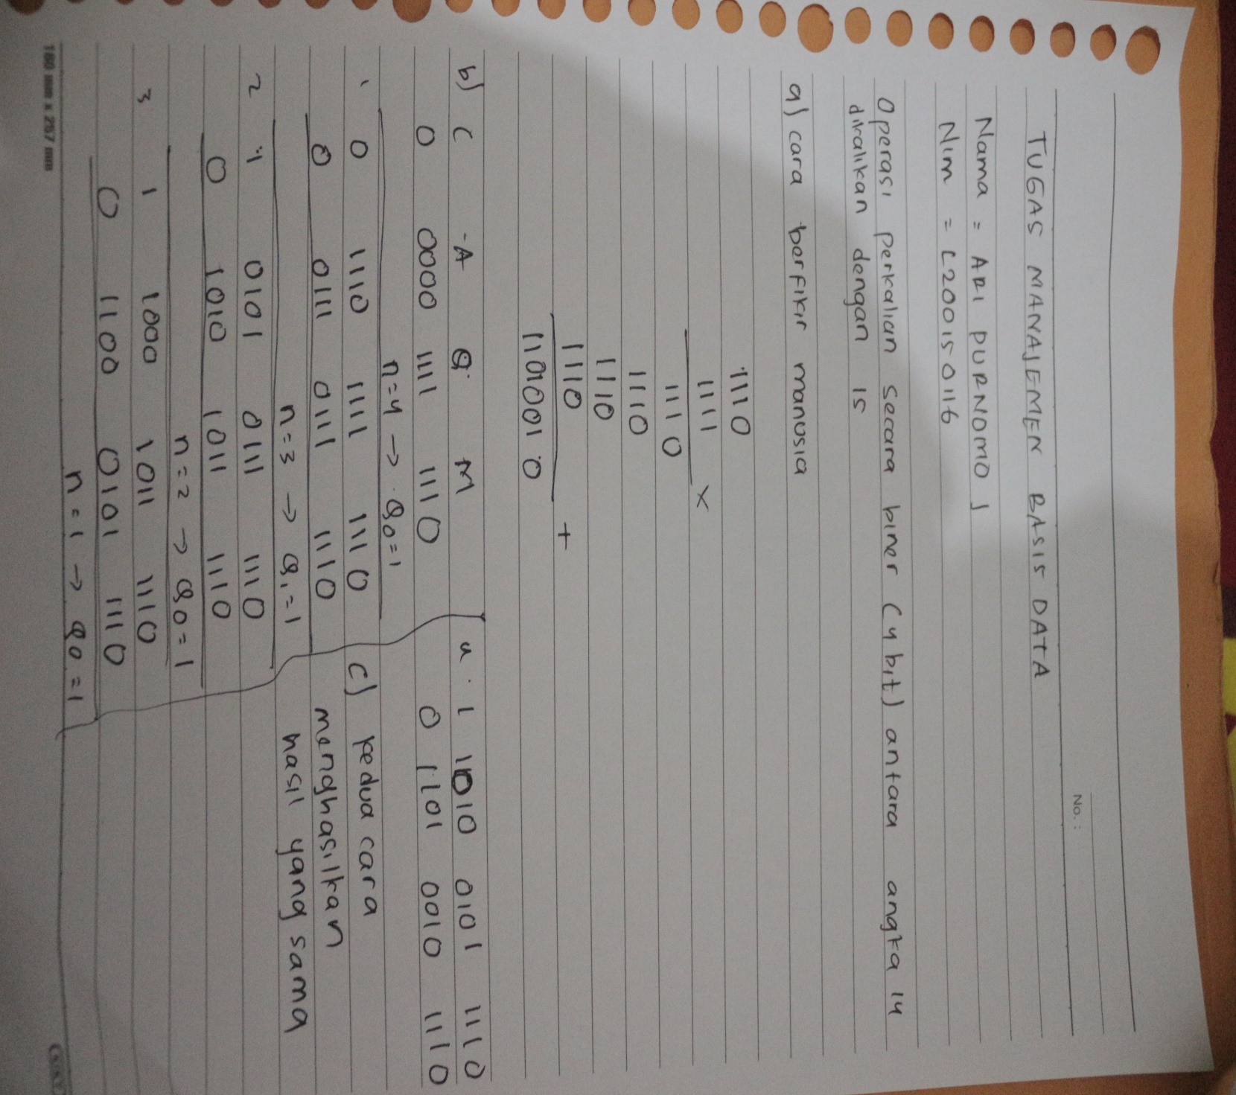KELAS : C